Министерство науки и высшего образования Российской Федерации

**Федеральное государственное бюджетное образовательное учреждение**

**высшего образования**

«Владимирский государственный университет

имени Александра Григорьевича и Николая Григорьевича Столетовых»

(ВлГУ)

Кафедра информационных систем и программной инженерии

**Лабораторная работа №4**

**по дисциплине**

**«Информационные сети»**

**ПРОТОКОЛЫ МАРШРУТИЗАЦИИ**

**Выполнил**:

ст. гр. ПРИ-120

Д. А. Грачев

**Принял**:

Доцент кафедры ИСПИ

Курочкин С. В.

Владимир, 2022

ЦЕЛЬ РАБОТЫ

Изучить процесс маршрутизации в сети, его задачи, маршруты, протоколы, алгоритмы, а также рассмотреть алгоритм Беллмана-Форда.

ВЫПОЛНЕНИЕ РАБОТЫ

1. *Вариант 8*

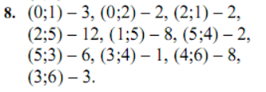

Рисунок . Данные по варианту

1. Построим ориентированный граф по заданным данным

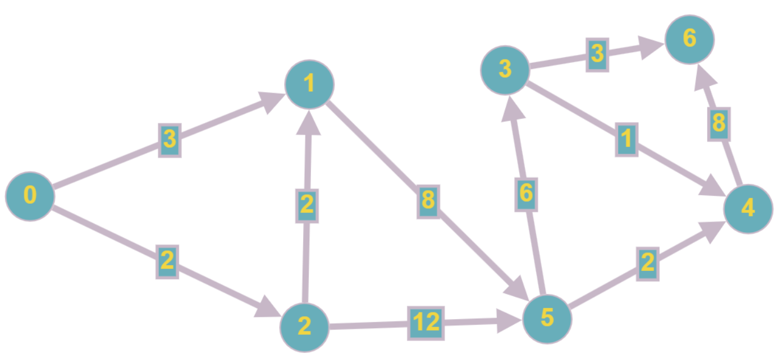

Рисунок . Построенный граф

1. Результаты работы алгоритма по шагам вычислений сведем в таблицу

|  |  |  |  |  |  |  |  |  |  |
| --- | --- | --- | --- | --- | --- | --- | --- | --- | --- |
| Шаг вычислений | Массив  L | Потенциалы вершин | | | | | | | Массив  L1 |
| 0 | 1 | 2 | 3 | 4 | 5 | 6 |
| 0 | Ш | 0 | ∞ | ∞ | ∞ | ∞ | ∞ | ∞ | 0 |
| 1 | 0 | 0 | 3 | 2 | ∞ | ∞ | ∞ | ∞ | 1, 2 |
| 2 | 1, 2 | 0 | 4 | 2 | ∞ | ∞ | 11 | ∞ | 1, 5 |
| 3 | 1, 5 | 0 | 4 | 2 | 17 | 13 | 12 | ∞ | 3, 4, 5 |
| 4 | 3, 4, 5 | 0 | 4 | 2 | 18 | 14 | 12 | 20 | 3, 4, 6 |
| 5 | 3, 4, 6 | 0 | 4 | 2 | 18 | 19 | 12 | 21 | 4, 6 |
| 6 | 4, 6 | 0 | 4 | 2 | 18 | 19 | 12 | 27 | 6 |
| 7 | 6 | 0 | 4 | 2 | 18 | 19 | 12 | 27 | Ш |

1. Кратчайшим путем из 0 вершины в 6 является путь 0-1-5-3-6 его вес составляет 20

ВЫВОД

В ходе выполнения лабораторной работы был изучен процесс маршрутизации в сети, его задачи, маршруты, протоколы, алгоритмы, а также рассмотреть алгоритм Беллмана-Форда.